Aliapol Plzeň s.r.o. Cenová nabídka č. 23NA00049
Dodavatel:    Telefon:  Mobil:  Email:  Nabídka č.:  Datum zápisu:  Platno do: |  | Aliapol Plzeň s.r.o.  Rokycanská 140/27  312 00 Plzeň  IČ: 29121809  DIČ: CZ29121809  XXXXX  XXXXX  23NA00049 | Zákazník:  Okresní soud ve Strakonicích  Smetanova 455 386 01 Strakonice  IČ: 00024686  DIČ:  Tel.:
 |  |  | Konečný příjemce:
Oprava kamerového systému:
Položka |  |  |  | Množství | J.cena bez DPH | Cena bez DPH

DS-2CD2643G2-IZS 5 ks 7 982,00 39 910,00
4MPx IP venkovní Bullet kamera Hikvision DS-DS-2CD2643G2-IZS(2.8-12mm) s motor. Objektivem
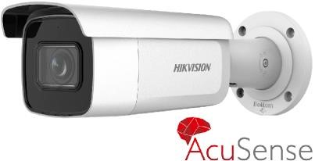
IP bullet kamera nové generace Pro Series (EasyIP 2.0 Plus). Jedná se o dobře vybavenou kameru nové generace G2, která nabízí funkce jako WDR 120 dB, vyšší citlivost, motor zoom objektiv se záběrem 95.8° až 29.2°, vylepšenou základní VA Motion detection 2.0 (překročení čáry, vstup do oblasti, klasifikace osob a vozidel), záznam na microSD kartu aj. Kamera podporuje výkonný kodek H.265(+), který výrazně redukuje datový tok. Napájení PoE+ (802.3at) nebo 12VDC. Provedení kamery venkovní IP67, IK10.
- - - - - - - - - - - - - - - - - - - - - - - - - - - - - - - - - - - - - - - - - - - - - - - - - - - - - - - - - - - - - - - - - - - - - - - - - - - - - - - - - - - - - - - - - - - - - - - -
Součet položek bez DPH: | 39 910,00 Kč
DPH 21 %: | 8 381,10 Kč
Celková nabídková cena včetně DPH: | 48 291,00 Kč

Vystavil: XXXXX
XXXXX@aliapol.cz
Společnost je zapsána v obchodním rejstříku vedeném Krajským obchodním soudem v Plzni oddíl C, vložka 26645

Ekonomický a informační systém POHODA Strana 1 dokladu 23NA00049

